Министерство образования и науки Республики Казахстан

АО КАЗАХСКИЙ НАУЧНО-ИССЛЕДОВАТЕЛЬСКИЙ ИНСТИТУТ ОНКОЛОГИИ И РАДИОЛОГИИ

ГРНТИ:  УДК: 616-0066.61:57,086,577.21  Номер госрегистрации: 0118РК00195  Инвентарный номер: | «УТВЕРЖДАЮ»  директор Казахского НИИ  онкологии и радиологии,  доктор медицинских наук  Кайдарова Д.Р.  ____________________  «_____» _________ 2018г.

ОТЧЕТ
ПО НАУЧНО-ИССЛЕДОВАТЕЛЬСКОЙ РАБОТЕ
по теме:
ПРОГНОСТИЧЕСКАЯ СТРАТИФИКАЦИЯ ДИФФЕРЕНЦИРОВАННОГО РАКА ЩИТОВИДНОЙ ЖЕЛЕЗЫ НА ОСНОВЕ ГЕНЕТИЧЕСКОГО АНАЛИЗА
(промежуточный)
№ AP05133385
Программа 217 «Развитие науки»
Подпрограмма 102 «Грантовое финансирование научных исследований»
Приоритет: «Наука о жизни и здоровье»

Научный руководитель проекта | Г.Б. Адильбаев

Алматы, 2018

СПИСОК ИСПОЛНИТЕЛЕЙ

Руководитель:  д.м.н., профессор | _____________________  подпись, дата | Г.Б. Адильбаев  (введение, раздел 1, 2, заключение)
Ответственный исполнитель:  научный сотрудник, к.м.н. | ___________________  подпись, дата | Г.Ж. Кыдырбаева  (раздел введение, 1, 2)
Исполнители темы:  научный сотрудник, к.м.н. | ____________________  подпись, дата | В.В. Шипилова  (раздел 1,2, заключение)
Научный сотрудник | _____________________  подпись, дата | Н. Слонева  (раздел 1,2)
Научный сотрудник к.м.н. | _____________________  подпись, дата | Д.Г. Адильбай  (раздел 1,2)
Научный сотрудник к.м.н. | ____________________  подпись, дата | М.Г. Оразгалиева  (раздел 2)

ТҰЖЫРЫМ

Отчет - 45 б., 4 – табл., 21 библиограф., 5– приложений.
Негызгі создер: ҚАЛҚАНША БЕЗДЫН ОБЫРЫ, ЖОҒАРЫ ДИФФЕРЕНЦИАЛДЫ ҚАЛҚАНША БЕЗЫ ОБЫРЫНЫҢ ГЕНЕТИКАЛЫҚ МУТАЦИАСЫ, СТРАТИФИКАЦИАСЫ, МУТАЦИАСЫ, ГЕНЕТИКАЛЫҚ АНАЛИЗЫ.
Зерттеу нысаны – 2012-2015 жылдарда емделіп шыққан науқастардың дәлелденген фолликулярды және папиллярлы қалқанша безінің қатерлі ісігінің мұрағаттағы биопсиялық материалы болып келеді.
.Жобаның атауы: «Генетикалық талдауға негізделген дифференциалды қалканша безі обырының болжалды стратификациясы».
Жобаның мақсаты: «Бұл жобаның мақсаты пациенттердің стратификация жүйесін жасау мақсатында дифференциалды қалқанша безінің обырын болжау маркерлерін анықтау болып табылады».
Жобаның 2018 жылғы жоспары: «Генетикалық талдауға негізделген дифференциалды қалканша безі обырының болжалды стратификациясы».
Зерттеудын тәсылдеры:генетикалық талдау, секверлеу.
Зерттеудын натижесы жане жаңалығы: Шетелде шыққан ғылыми жумыстарды талдаудын арқасында 14 маңызды гендер мен 200 маңызды молекулярық маркерлер қалқанша безінің қатерлі ісігінен кайталануға бейімі бар науқастарды анықтау ушін тандалды. Генетикалық зерттеу ушін 200 пациенттердің карталарын ЭРСБ мен ЭРОБ тын 2012 – 2015 жылғы қоймасынын алынып олардың шыны препараттары генетикалық тексеруден өтті. Генетикалық анализбен секверлеудын арқасында 38% науқастан BRAF гены мен rs113488022патогенндык мутациясы анықталып, оларда қатерлы ісіктын рецидивы дәлелденді.
Зерттеудің ғылыми жаңалығы – алғашқы рет Қазақстанда қалқанша безінің қатерлі ісігі бар науқастардың арасында қатерлы ысыктердын қайталанауы мумкын ауруларды анықтайтын маңыздылығы жоғары болатын гендер мен маркерлер анықталып стратифицирлеудің тиімді маркерлерін анықтап жақсартады.
Негызгі конструктивты, технологикалық және технхника-эксплуатационалық
характеристики: ЖДҚБҚО науқастарын персонификациялық емдеу.
Қолдануы: жоспарда.
Қолдану аймағы: клиникалық онкология, бас және мойын қатерлы обыры, эндокринология.
Жумыстың маңыздылығы: ЖДҚБҚО науқастарына персонификациялық емдеу мен агрессивтык емдеу нағыз керек болған науқастарына қолданды.
Тексеруды дамытудын болжамы: Гендерде комплексты озгерыстер анықталса онда генетикалық маркерлерды ары қарай тексеремыз.

РЕФЕРАТ
Отчет - 45 стр., 4 – табл., 21 библиограф. источников, – 5 приложений.
Ключевые слова: РАК ЩИТОВИДНОЙ ЖЕЛЕЗЫ, ГЕНЕТИЧЕСКИЕ МУТАЦИИ ПРИ ВЫСОКОДИФФЕРЕНЦИРОВАННОМ РАКЕ ЩИТОВИДНОЙ ЖЕЛЕЗЫ, СТРАТИФИКАЦИЯ, ГЕНЕТИЧЕСКИЙ АНАЛИЗ.
Объектом исследования - послужил архивный биопсийный материал пациентов с морфологически верифицированным папиллярным и фолликулярным раком щитовидной железы пролеченных в 2012-2015 годах.
Цель работы: Целью данного проекта является выявление прогностических маркеров дифференцированного рака щитовидной железы с целью разработки системы стратификации.
Название этапа работ на 2018 год: «Прогностическая стратификация дифференцированного рака щитовидной железы на основе генетического анализа».
Методы исследования: генетический анализ, секвенирование.
Результаты работы и их новизна: В результате проведённого литературного обзора зарубежных источников, определены 14 наиболее важных генов для включения в генетический анализ, так же сформирован перечень из 200 наименований наиболее эффективных маркеров для стратификации риска рецидива высокодифференцированного рака щитовидной железы. На основании данных анализа историй болезни и баз ЭРСБ и ЭРОБ за период 2012-2015г.г. были отобраны 200 пациентов, послеоперационный матерел которых, подлежит генетическому исследованию. Проведен отбор стеклопрепаратов и блоков для проведения генетического анализа, согласно полученным спискам пациентов. В результате генетического анализа и секвенирования отобранных генов в 38% случаев в гене BRAF обнаружена патогенная мутация rs113488022, подтверждающая наличие рецидива опухоли у данных больных.
Новизна данного исследования заключается в том, что впервые в Казахстане будет определен перечень наиболее важных генов и эффективных маркеров для определения высокого риска развития рецидива при высокодифферинцированном раке щитовидной железы, что позволит разработать более углубленную систему стратификации.
Основные конструктивные, технологические и технико-эксплуатационные характеристики: персонификация подхода к лечению пациентов ВДРЩЖ.
Степень внедрения: на этапе.
Рекомендации по внедрению или итоги внедрения результатов НИР: рекомендуется внедрить в Клинические протокола диагностики и лечения больных ВДРЩЖ в РК.
Область применения: клиническая онкология, опухоли головы и шеи, эндокринология.
Значимость работы: появится возможность проводить лечение пациентов с ВДРЩЖ максимально персонифицированно, и применять агрессивные методы терапии только тем пациентам, которым они действительно необходимы.
Прогнозные предложения о развитии объекта исследования: при обнаружении комплекса изменений в генах, имеется вероятность разработки и дальнейшего апробирования тест системы.

СОДЕРЖАНИЕ

ОБОЗНАЧЕНИЯ И СОКРАЩЕНИЯ | 8
ВВЕДЕНИЕ | 9
ОСНОВНАЯ ЧАСТЬ | 16
1 Материалы и методы исследования | 16
1.1 Материал исследования | 16
- Методика проведения генетического анализа и секвенирования генов | 16
2 РЕЗУЛЬТАТЫ ПРОВЕДЕННОЙ РАБОТЫ | 19
2.1 Перечень генов и маркеров включенных в генетический анализ | 19
2.2 Пациенты для генетического исследования | 24
2.3 Результаты генетического анализа и секвенирования отобранных генов | 25
ЗАКЛЮЧЕНИЕ | 26
СПИСОК ИСПОЛЬЗОВАННЫХ ИСТОЧНИКОВ | 28
ПРИЛОЖЕНИЕ А – Техническая спецификация и календарный план работ | 30
ПРИЛОЖЕНИЕ Б – Гратовое финансирование | 35
ПРИЛОЖЕНИЕ В – выписка из протокола заседания этического совета КазНИИОиР | 37
ПРИЛОЖЕНИЕ Г - Выписка из протокола заседания Ученого Совета ОА «Казахский научно-исследовательский институт онкологии и радиологи» | 49
ПРИЛОЖЕНИЕ Д - Рецензии на промежуточный отчет | 41

ОБОЗНАЧЕНИЯ И СОКРАЩЕНИЯ

В настоящем отчете по НИР использованы следующие обозначения и сокращения:

РЩЖ – рак щитовидной железы
ВДРЩЖ – высокодифференцированный рак щитовидной железы
ПРЩЖ - папиллярный рак щитовидной железы
ФРЩЖ - фолликулярный рак щитовидной железы
CTNNB1 - β-катенин
EGFR - рецептор эпидермального фактора роста
ГКРЩЖ - Гюртле клеточный рак щитовидной железы
IDH1 - изоцитратдегидрогеназа 1
PDGFR - рецептор фактора роста тромбоцитов
PDPK1 - 3-фосфоинозитидзависимая протеинкиназа 1
VEGFR - рецептор фактора роста эндотелия сосудов

ВВЕДЕНИЕ
Оценка современного состояния решаемой проблемы и ее актуальность. Рак щитовидной железы (РЩЖ) становится все более распространенным злокачественным новообразованием с быстро растущей заболеваемостью во всем мире [1]. Хотя уровень смертности от РЩЖ не высок, у большинства пациентов риск рецидива достигает 30% [1]. Поэтому очень важно идентифицировать тех пациентов, которые склонны к рецидиву, и, соответствующим образом, адаптировать их план лечения [1]. Это и является основной целью стратификации риска. Стратификация риска рецидива проводится после операции путем определения стадии РЩЖ, основанного на разных системах, в том числе на системе Американского объединенного комитета по борьбе с раком (AJCC) / Союза по международному контролю за раком (UICC) [1]. Данная система стадирования классифицирует пациентов по возрастным и гистопатологическим критериям. Стадийная система AJCC / UICC предназначена для прогнозирования смертности от болезней; однако она ограничена в своей способности учитывать другие переменные, которые могут влиять на долгосрочный прогноз [1]. Пациенты, которые, как считается, подвержены высокому риску, могут и не рецидивировать, но в то же время обременены частым ненужным мониторингом. И, наоборот, пациенты, которые первоначально входили в группу низкого риска, могут не ответить на лечение. Были также предложены несколько других систем стратификации риска, которые включают другие предикторы прогноза, такие как системы EORTC, AGES, AMES, MACES и MSK [1]. Однако ни один из этих методов не доказал своего превосходства. AJCC / UICC и вышеперечисленные системы на данный момент не оценивают в достаточной мере риск рецидива и, следовательно, неточно помогают процессу принятия решений в отношении характера и частоты лечения и мониторинга [1].
Основание и исходные данные для разработки темы. В последнее время изучается роль включения генетических мутаций и молекулярных маркеров в системы стратификации риска [1-9]. Известен ряд генетических мутаций, связанный со злокачественностью РЩЖ. Считается, что любая опухоль может развиваться по одному или другому пути [10]. Первый путь активируется за счет приобретения случайных (соматических) мутаций, а другой – за счет естественного отбора преобразованного клона [10]. При РЩЖ соматические мутации были выявлены в двух сигнальных путях рецепторов тирозинкиназ – MAPK и PI3K. После возникновения мутаций в этих сигнальных путях, запускается процессы усиленного роста клеток и туморогенеза.
Одна из самых частых мутаций в РЩЖ возникает в гене BRAF, которая приводит к активации пути MAPK. Мутация BRAF наблюдается примерно у 45% пациентов с папиллярным раком щитовидной железы [10], который относится к ДРЩЖ. Мета-анализ 14 исследований показал, что у пациентов с папиллярным раком щитовидной железы, у которых выявилась мутация BRAF, риск смерти был выше в 2,66 раза по сравнению с теми, у кого ее нет [1, 11]. Другое исследование показало, что рецидив папиллярного РЩЖ наблюдался в среднем через 36 месяцев у 20,9% пациентов с положительной мутацией BRAF по сравнению с 11,6% пациентов с отрицательной мутацией BRAF [1, 12]. Мета-анализ 2012 года показал, что наличие мутации BRAF в папиллярном РЩЖ было значительно связано с более высоким риском рецидива, а также с распространением опухоли за пределы органа и метастазами в лимфатические узлы [1, 13].
Второй наиболее частой мутацией является мутация гена RAS. Существует три изоформы RAS: HRAS, KRAS и NRAS. Несмотря на то, что RAS является хорошо признанным двойным активатором путей MAPK и PI3K, мутации RAS в опухолевом генезе, по-видимому, больше активируют путь PI3K-AKT. У пациентов с мутацией RAS риск смерти от РЩЖ увеличивался в 2,9 раза, по сравнению с теми, у кого ее не было [1, 11]. Мутация RAS была обнаружена у 30-45% пациентов с фолликулярным раком щитовидной железы (вид ДРЩЖ) и у 30-45% пациентов с фолликулярным вариантом папиллярного рака щитовидной железы [10].
Молекулярные изменения гена RET/PTC тоже играют важную роль в процессе канцерогенеза щитовидной железы. Они часто обнаруживаются у пациентов с папиллярным и Гюртле-клеточным раком щитовидной железы. Кроме того, было выявлено, что частота таких изменений увеличивается при опухолях щитовидной железы, которые развиваются после облучения [10].
В таблице 1 представлены наиболее распространенные генные мутации, выявленные в исследованиях, которые играют важную роль в туморогенезе различных вариантов РЩЖ [3].

Таблица 1 - Генные мутации при РЩЖ
Мутации | Типы РЩЖ | Распростра-ненность (%) | Вовлеченный сигнальный путь | Влияние на белки и опухоль
BRAF^{V600E} | ПРЩЖ | 45 | MAPK | Активация; стимуляция туморогенеза, инвазии, метастазирования, рецидивов и смертности
BRAF^{V600E} | ФВПРЩЖ | 15 | MAPK
BRAF^{V600E} | ВКРЩЖ | 80-100 | MAPK
BRAF^{K601E} | ФВПРЩЖ | 5 | MAPK | Вероятно также как и при мутации BRAF^{V600E}
HRAS, KRAS, NRAS | ФРЩЖ | 30-45 | MAPK, PI3K-AKT | Активация; стимуляция туморогенеза, инвазии, метастазирования
HRAS, KRAS, NRAS | ФВПРЩЖ | 30-45 | MAPK, PI3K-AKT
PTEN (мутация) | ФРЩЖ | 10-15 | PI3K-AKT | Инактивация гена, но активация PI3K-AKT пути; стимуляция туморогенеза и инвазивности
PTEN (мутация) | ПРЩЖ | 1-2 | PI3K-AKT
PTEN (делеция) | ФРЩЖ | 30 | PI3K-AKT | Инактивация гена, но активация PI3K-AKT пути; стимуляция туморогенеза и инвазивности
PIK3CA | ФРЩЖ | 5-15 | PI3K-AKT | Активация; стимуляция туморогенеза и инвазивности
PIK3CA | ПРЩЖ | 1-2 | PI3K-AKT | Активация; стимуляция туморогенеза и инвазивности
AKT1 | Метастатический рак | 15 | PI3K-AKT | Неясно; вероятно благоприятное воздействие на метастазирование
IDH1 | ФРЩЖ | 5-25 | IDH1-ассоциированный сигнальный путь | Инактивация; влияние на опухоль неясно
EGFR | ПРЩЖ | 5 | MAPK, PI3K-AKT | Активация; влияние на опухоль неясно
Амплификация онкогенных генов или увеличение количества копий являются дополнительными генетическими механизмами в опухолевом генезе щитовидной железы (Таблица 2) [3]. Это особенно характерно для генов, кодирующих рецепторные тирозинкиназы. Многие из генов, у которых увеличивается количество копий являются прото-онкогенами. Механизм их влияния на туморогенез заключается в увеличении экспрессии белка и последующей аберрантной активации сигнальных путей, в которых они участвуют.
Таблица 2 - Увеличение числа копий генов
Ген | Распространенность в случаях ФРЩЖ (%)
EGFR | 32.2
PDGFRA | 7.7
PDGFRB | 13.6
VEGFR1 | 44.1
VEGFR2 | 3.8
KIT | 9.8
MET | 8.6
PIK3CA | 23.8
PIK3CB | 45.5
PDPK1 (также известный как PDK1) | 24.1
AKT1 | 8.2
AKT2 | 22.4

Как показали исследования, мутации в генах BRAF, RAS (в особенности NRAS), ALK, PIK3CA, PIK3CB, PDPK1, AKT1, AKT2, TERT были связаны с более агрессивным течением заболевания (распространение за пределы щитовидной железы, более распространенные стадии РЩЖ, короткая выживаемость, отдаленные метастазы и меньший ответ на терапию) [10]. Помимо этого были идентифицированы новые соматические изменения в онкогенах (MDM2, FLI1), транскрипционных факторах и репрессорах (MITF, FLI1, ZNF331), эпигенетических ферментах (KMT2A, NSD1, NCOA1, NCOA2) и протеинкиназах (JAK3, CHEK2, ALK) [9]. В совсем недавнем исследовании GWAS были выявлены одиночные полиморфизмы в гене NRG. Кроме того, исследователи подтвердили три ранее сообщаемых локуса (FOXE1, NKX2-1 и DIRC3) и идентифицировали семь новых локусов восприимчивости (VAV3, PCNXL2, INSR, MRSB3, FHIT, SEPT11 и SLC24A6), связанных с РЩЖ [8].

Обоснование необходимости проведения НИР. За последние годы, в мире был достигнут прогресс в изучении генетических механизмов рака щитовидной железы. В Казахстане изучение данной проблемы не проводилось. Ожидается, что молекулярные тесты смогут намного лучше предсказать риск рака по сравнению с цитологическим исследованием. Также ожидается, что открытие новых генных мутаций, будет влиять на клинические решения по ведению пациентов, а также на выбор терапии (хирургический или лекарственный). С целью оптимизации лечения по мере получения новых данных необходимо постоянно изменять оценки риска. Именно динамические системы стратификации риска позволят прогнозировать клинические исходы, в отличие от постоянных систем [14]. Система стратификации риска рецидива и смертности от РЩЖ может быть улучшена при включении в нее статуса мутаций этих генов; однако для этого требуются дополнительные исследования. Значимость мутации BRAF, а также других мутаций и молекулярных маркеров, которые, как было установлено, связаны с влиянием на клиническое течение, рецидив и/или прогноз РЩЖ, сейчас подвергаются изучению и оценке. Все чаще узлы с неопределенной цитологией во время тонкоигольной аспирационной биопсии (FNAB) подвергаются анализу мутаций генов для прогнозирования риска развития злокачественных новообразований. Поскольку мы продолжаем больше узнавать о генных особенностях РЩЖ, их роль в стратификации риска, будет иметь немаловажное значение.
Сведения о планируемом научно-техническом уровне разработки, о патентных исследованиях и выводы из них. Все разрабатываемые научные направления данного этапа программы имеют практическую направленность, и их результаты можно использовать в практическом здравоохранении по мере получения результатов исследований. Так же, результаты исследования будут опубликованы в Казахстанских и международных журналах индексируемых в базах Web of science и Scopus. По результатам работы будет подана заявка на патент.
Сведения о метрологическом обеспечении НИР. Оборудование, требующее метрологического контроля не использовалось.
Цель исследования: Целью данного проекта является выявление прогностических маркеров дифференцированного рака щитовидной железы с целью разработки системы стратификации
Задачи исследования:
1) Определить наиболее важные гены для включения в генетический анализ пациентов со злокачественными образованиями щитовидной железы на основании международного опыта;
2) Провести генетический анализ ретроспективного материала (2012-2015 годы) на выявление маркеров ДРЩЖ;
3) Провести анализ общей выживаемости (ОВ) и 5-летней безрецидивной выживаемости (БРВ) пациентов с ДРЩЖ, пролеченных в 2012-2015 гг;
4) Выявить маркеры, ассоциированные с агрессивными формами ДРЩЖ, и разработать систему стратификации пациентов;
5) Разработать методические рекомендации по проведению прогностической стратификации пациентов с ДРЩЖ.
Задачи на 2018 год согласно календарному плану:
1. Определить наиболее важные гены для включения в генетический анализ пациентов со злокачественными образованиями щитовидной железы на основании международного опыта.
1.1 Провести литературный обзор маркеров ассоциированных с агрессивными формами дифференцированного рака щитовидной железы (включая новые маркеры).
1.2 Сформировать перечень маркеров для генетического анализа.
1.3 Провести анализ базы данных (ЭРСБ и ЭРОБ) для отбора карт пациентов. Изучить архивные истории болезней пациентов за период 2012-2015 г.г.
1.4 Провести отбор биопсионного материала согласно полученным данным.
2. Провести генетический анализ ретроспективного материала больных за 2012 год на выявление маркеров дифференцированного рака щитовидной железы.
2.1 Провести секвенирование отобранных генов пациентов пролеченных в 2012 году.
Научная новизна полученных результатов:
Научная новизна данного исследования заключается в том, что впервые в Казахстане будет определен перечень наиболее важных генов и эффективных маркеров для определения высокого риска развития рецидива при ВДРЩЖ, а так же будет разработана более углубленная и эффективная система стратификации, которая позволит правильно распределить больных в группы риска прогрессирования на основании генетического анализа, что является важной задачей и имеет высокую значимость, как в национальном, так и в международном масштабе.

ОСНОВНАЯ ЧАСТЬ

Материалы и методы исследования
  - Материал исследования
В исследовании используется архивный биопсийный материал пациентов с морфологически верифицированным папиллярным и фолликулярным раком щитовидной железы пролеченных в 2012-2015 годах, на которых будет проведено секвенирование нового поколения с использованием набора Illumina Trusight cancer.
Критерии включения:
1) Первичные пациенты с диагнозом рак щитовидной железы (2012-2015)
2) Папиллярный рак
3) Фолликулярный рак
4) Операция на щитовидной железе
5) Возраст от 18 до 70 лет
6) Наличие данных о состоянии в ЭРОБ
Критерии исключения:
1) Недифференцированный рак
2) Медуллярный рак
3) Возраст младше 18 лет и старше 70 лет
4) Исключительно симптоматическое лечение
У всех больных получено информированное согласие на использование биологических материалов или данных, допускающих идентификацию лица, от которого они были получены. Так же соблюдены этические принципы, отраженные в Хельсинской декларации безопасности пациентов [15] и в протоколах GCP, GLP, проводимых с участием людей, в соответствии с законодательством Республики Казахстан.
1.2 Методика проведения генетического анализа и секвенирования генов
Выделение ДНК из образцов крови, операционного материала. Геномная ДНК экстрагирована из биологического материала стандартным фенол-хлороформным методом или с применением специальных наборов реактивов: GeneJet» (Thermo Scientific, США), или QIAamp DNA MiniKit (Qiagen, США). Качественная и количественная оценка образцов ДНК проводилась с использованием методов спектрофотометрии Quantus™ Fluorometer (Promega, США) с применением набора реактивов QuantiFluor® dsDNA System (QuantiFluor® Dye Systems, Promega, США). Количество выделенной двухцепочечной ядерной ДНК было не менее 50 ng. Массивное параллельное секвенирование на генетическом анализаторе нового поколения MiSeq (Illumina, США). Будет использован набор реактивов Custom Cancer Panel (Illumina, San Diego, CA, USA) которая включает 14 генов и 200 полиморфизмов. Подготовка библиотек для секвенирования на платформе MiSeq (Illumina). Подготовка библиотек проводится с использованием наборов реактивов TruSight Rapid Capture и TruSight Cancer Sequencing Panel (Illumina) согласно протоколу производителя. 50 нг образца 2-хцепочечной ДНК энзиматически фрагментируется и по концам фрагментов прикрепляются адаптерные последовательности (tag). Для tag-ментированных фрагментов ДНК проводится очистка из Nextera транспосомы с учетом индивидуального bar-кода для каждого пациента и общих адаптеров, требуемых для генерации кластеров и секвенирования. Фрагментированные ДНК амплифицируются с помощью ПЦР с последующей очисткой амплифицированных фрагментов. Очистка ДНК библиотек проводится для удаления нежелательных продуктов амплификации с использованием магнитных частиц (Sample purification Beads). По 500 нг каждой ДНК-библиотеки объединяются в один пул, затем качественно и количественно оцениваются с помощью методов фотометрии на приборе Quantus™ Fluorometer (Promega, США) с применением набора реактивов QuantiFluor® dsDNA System (QuantiFluor® Dye Systems, Promega, США). Затем библиотеки ДНК дважды гибридизуются для прикрепления проб по специфически меченым районам исследуемых генов. Негибридизованный материал удаляется с помощью промывания (Enrichment Wash Solution). Далее проводится вторая ПЦР-амплификация прикрепленных фрагментов библиотеки с последующей очисткой с использованием магнитных частиц (Sample purification Beads). Затем полные библиотеки количественно и качественно оцениваются с помощью методов фотометрии на приборе Quantus™ Fluorometer (Promega, США), как это описано выше или с применнением набора реактивов Agilent DNA High Sensitivity Chip на биоанализаторе Agilent Technologies 2100 Bioanalyzer (Agilent Technologies, США).
NGS-секвенирование на платформе MiSeq (Illumina). Библиотеки ДНК с молярностью 4мM подвергаются кластерной генерации в проточные ячейки. Проводится 300 циклов секвенирования в соответствии с парными концами фрагментов в разных направлениях с использованием MiSeq картриджа (MiSeq Reagent Kit v2.) на платформе MiSeq (Illumina).
Анализ данных NGS-секвенирования и биоинформационная обработка. MiSeq способен генерировать чтения длиной в 250 нуклеотидов в количестве до 8,5 Гб/день. Перенос данных секвенирования на BaseSpace происходит автоматически. BaseSpace уже включает все необходимые инструменты для анализа последовательностей после выравнивания и объединения (www.Illumina.com.). Первичные данные NGS-секвенирования анализированы с использованием программного обеспечения MiSeq Reporter v.2.4., в результате которого генерируются файлы в виде FASTQ, BAM and VCF форматов. Данная программа позволяет проводить выравнивание и упорядочивание секвенированных последовательностей, которые сопоставляются с референсной последовательностью генома человека (GRCH37.p5/hg19) с использованием базы геномных данных Burrows-Wheeler Aligner (BWA). Далее проводится поиск вариантов для специфических районов генома, для этого использовано программное обеспечение, Genome Analysis Toolkit (GATK, Broad Institute, Cambridge, США). Вторичный анализ файлов в формате FASTQ проводился с помощью программы NextGENe 2.3.4.3. (Softgenetics, State College, PA, США), которая использует алгоритм поиска специфических последовательностей с использованием базы данных Burrows-Wheeler Transform (BWT). Полученный отчет содержит только варианты мутаций интересующих исследователя районов генома. Результаты секвенирования, представленные выровненными последовательностями в виде VCF файлов анализируются с использованием программного обеспечения Variant Studio Data Analysis v.2.2. (Illumina) или Genetic Assistant (Softgenetics, State College, PA, США). Специфические районы интересующих генов с покрытием более 10 нуклеотидов используются для анализа. Определенные однонуклеотидные варианты (single-nucleotide variants, SNV) и небольшие инсерции/делеции аннотируются и фильтруются для экзонных несинонимичных вариантов, вариантов с возможным сплайсингом и сдвигом рамки считывания. Для аннотирования используются генетические базы данных: база данных однонуклеотидных замен NIH [16] , каталог соматических мутаций при раке [17], и база клинических вариантов NIH [18]. Прогнозирование значения функциональных патогенных эффектов и несмысловых вариантов для структуры протеина и функции определяется in silico с помощью программного обеспечения PolyPhen-2 [19] и SIFT [20]. Для дальнейшего анализа используются варианты, которые определены как «патологические» в той или иной программе. Несмысловые мутации, которые были определены с помощью обеих программ (PolyPhen-2 и SIFT) как безвредные и толерантные исключаются из анализа, тогда как варианты, имеющие частоту более 1% во всех популяциях согласно данным проекта «1000 Геномов» (1000 Genomes project) и «Экзомный Вариантный Сервер» проекта NHLBI Секвенирования Экзома (NHLBI exome sequencing project, Exome Variant Server (EVS). Варианты с измененными аллелями, глубиной ≤50 чтений и варианты аллелей с частотой ≤5 % из анализа исключаются. Далее все варианты верифицируются и визуализируются с помощью программы Integrative Genomics Viewer [21].
2 РЕЗУЛЬТАТЫ ПРОВЕДЕННОЙ РАБОТЫ
2.1 Перечень генов и маркеров включенных в генетический анализ
На основании проведенного обзора зарубежных литературных источников нами были определены 14 наиболее важных генов для включения в генетический анализ, и сформирован перечень из 200 наименований наиболее эффективных маркеров для стратификации риска рецидива высокодифференцированного рака щитовидной железы.
Перечень генов включенных в генетический анализ:
- NRAS
- RET
- PTEN
- HRAS
- KRAS
- TSHR
- GENE
- TP53
- GNAS
- CTNNB1
- PIK3CA
- TERT
- BRAF
- EIF1AX
Перечень маркеров включенных в генетический анализ:
1. | IAA2130,76911,HRAS,chr11,532216,532547,4,331,282,49,0.852
2. | IAA2130,76912,HRAS,chr11,532216,532780,5,564,488,76,0.865
3. | IAA2130,76913,HRAS,chr11,532605,532780,2,175,148,27,0.846
4. | IAA2130,76915,HRAS,chr11,533251,533383,0,132,0,132,0.000
5. | IAA2130,29514,HRAS,chr11,533427,533637,2,210,135,75,0.643
6. | IAA2130,29506,HRAS,chr11,533740,533969,3,229,118,111,0.515
7. | IAA2130,76914,HRAS,chr11,534186,534400,3,214,214,0,1.000
8. | IAA2130,76910,HRAS,chr11,535390,535575,0,185,0,185,0.000
9. | IAA2130,128922,TERT,chr5,1253261,1253971,7,710,674,36,0.949
10. | IAA2130,18425,TERT,chr5,1254457,1254645,2,188,188,0,1.000
11. | IAA2130,18431,TERT,chr5,1255376,1255551,2,175,171,4,0.977
12. | IAA2130,18427,TERT,chr5,1258687,1258799,2,112,112,0,1.000
13. | IAA2130,18424,TERT,chr5,1260563,1260740,2,177,177,0,1.000
14. | IAA2130,18432,TERT,chr5,1264493,1264732,3,239,239,0,1.000
15. | IAA2130,18438,TERT,chr5,1266553,1266675,2,122,122,0,1.000
16. | IAA2130,18433,TERT,chr5,1268609,1268773,2,164,147,17,0.896
17. | IAA2130,18435,TERT,chr5,1271208,1271344,2,136,116,20,0.853
18. | IAA2130,18430,TERT,chr5,1272274,1272420,2,146,146,0,1.000
19. | IAA2130,18423,TERT,chr5,1278730,1278936,2,206,206,0,1.000
20. | IAA2130,18434,TERT,chr5,1279380,1279610,2,230,154,76,0.670
21. | IAA2130,18437,TERT,chr5,1280247,1280478,3,231,231,0,1.000
22. | IAA2130,18436,TERT,chr5,1282518,1282764,2,246,237,9,0.963
23. | IAA2130,18426,TERT,chr5,1293402,1294806,5,1404,560,844,0.3989
24. | IAA2130,128921,TERT,chr5,1294860,1295187,0,327,0,327,0.000
25. | IAA2130,40936,TP53,chr17,7571694,7573033,12,1339,1005,334,0.7506
26. | IAA2130,17876,TP53,chr17,7573901,7574058,2,157,157,0,1.000
27. | IAA2130,40934,TP53,chr17,7576499,7576609,2,110,110,0,1.000
28. | IAA2130,40935,TP53,chr17,7576499,7576682,2,183,183,0,1.000
29. | IAA2130,17879,TP53,chr17,7576827,7576951,3,124,124,0,1.000
30. | IAA2130,17875,TP53,chr17,7576993,7577180,3,187,187,0,1.000
31. | IAA2130,17877,TP53,chr17,7577473,7577633,2,160,144,16,0.900
32. | IAA2130,17878,TP53,chr17,7578151,7578314,3,163,163,0,1.000
33. | IAA2130,17884,TP53,chr17,7578345,7578579,4,234,203,31,0.868
34. | IAA2130,40933,TP53,chr17,7578345,7578836,4,491,317,174,0.646
35. | IAA2130,17874,TP53,chr17,7579286,7579615,4,329,329,0,1.000
36. | IAA2130,17887,TP53,chr17,7579674,7579746,2,72,29,43,0.403
37. | IAA2130,40937,TP53,chr17,7579813,7579962,2,149,149,0,1.000
38. | IAA2130,40939,TP53,chr17,7579813,7579965,2,152,152,0,1.000
39 | IAA2130,40932,TP53,chr17,7579674,7579965,3,291,248,43,0.852
40 | IAA2130,40938,TP53,chr17,7590669,7590893,3,224,224,0,1.000
41. | IAA2130,195791,EIF1AX,chrX,20142610,20146454,39,3844,3514,330,0.9142
42. | IAA2130,146726,EIF1AX,chrX,20148608,20148750,2,142,142,0,1.000
43. | IAA2130,146722,EIF1AX,chrX,20150274,20150406,2,132,132,0,1.000
44. | IAA2130,146721,EIF1AX,chrX,20152049,20152150,1,101,101,0,1.000
45. | IAA2130,146724,EIF1AX,chrX,20153830,20153984,3,154,154,0,1.000
46. | IAA2130,146725,EIF1AX,chrX,20156631,20156765,1,134,66,68,0.493
47. | IAA2130,195790,EIF1AX,chrX,20159717,20159991,3,274,252,22,0.920
48. | IAA2130,58401,KRAS,chr12,25357697,25362870,48,5173,4189,984,0.8098
49. | IAA2130,58400,KRAS,chr12,25368345,25368519,2,174,174,0,1.000
50. | IAA2130,24098,KRAS,chr12,25378522,25378732,3,210,141,69,0.671
51. | IAA2130,24097,KRAS,chr12,25380142,25380371,4,229,222,7,0.969
52. | IAA2130,58403,KRAS,chr12,25398182,25398354,2,172,172,0,1.000
53. | IAA2130,58402,KRAS,chr12,25403659,25403890,2,231,110,121,0.476
54. | IAA2130,85379,CTNNB1,chr3,41240916,41241186,3,270,264,6,0.978
55. | IAA2130,85380,CTNNB1,chr3,41265486,41265597,2,111,111,0,1.000
56. | IAA2130,31556,CTNNB1,chr3,41265991,41266269,3,278,278,0,1.000
57. | IAA2130,31551,CTNNB1,chr3,41266419,41266723,3,304,304,0,1.000
58. | IAA2130,31553,CTNNB1,chr3,41266799,41267088,4,289,289,0,1.000
59. | IAA2130,31552,CTNNB1,chr3,41267125,41267377,3,252,222,30,0.881
60. | IAA2130,31554,CTNNB1,chr3,41268673,41268868,2,195,195,0,1.000
61. | IAA2130,31546,CTNNB1,chr3,41274806,41274960,3,154,154,0,1.000
62. | IAA2130,31548,CTNNB1,chr3,41274994,41275383,4,389,389,0,1.000
63. | IAA2130,31545,CTNNB1,chr3,41275604,41275813,2,209,209,0,1.000
64. | IAA2130,31543,CTNNB1,chr3,41277189,41277359,2,170,170,0,1.000
65. | IAA2130,31555,CTNNB1,chr3,41277814,41278015,3,201,201,0,1.000
66. | IAA2130,31544,CTNNB1,chr3,41278053,41278225,2,172,172,0,1.000
67. | IAA2130,31550,CTNNB1,chr3,41279481,41279592,2,111,111,0,1.000
68. | IAA2130,85377,CTNNB1,chr3,41280599,41280870,4,271,271,0,1.000
69. | IAA2130,85382,CTNNB1,chr3,41280599,41281964,14,1365,1283,82,0.9399
70. | IAA2130,85378,CTNNB1,chr3,41281125,41281964,8,839,757,82,0.902
71. | IAA2130,85381,CTNNB1,chr3,41281284,41281964,7,680,598,82,0.879
72. | IAA2130,78851,RET,chr10,43572491,43572804,0,313,0,313,0.000
73. | IAA2130,47402,RET,chr10,43595881,43596195,3,314,232,82,0.739
74. | IAA2130,47394,RET,chr10,43597764,43598102,4,338,268,70,0.793
75. | IAA2130,47411,RET,chr10,43600374,43600666,2,292,175,117,0.599
76. | IAA2130,47401,RET,chr10,43601798,43602044,3,246,205,41,0.833
77. | IAA2130,47410,RET,chr10,43604453,43604703,3,250,250,0,1.000
78. | IAA2130,47404,RET,chr10,43606629,43606938,4,309,284,25,0.919
79. | IAA2130,47406,RET,chr10,43607521,43607697,3,176,157,19,0.892
80. | IAA2130,47408,RET,chr10,43608275,43608436,2,161,161,0,1.000
81. | IAA2130,47403,RET,chr10,43608978,43609148,2,170,170,0,1.000
82. | IAA2130,47407,RET,chr10,43609902,43610209,3,307,272,35,0.886
83. | IAA2130,47400,RET,chr10,43612006,43612204,3,198,198,0,1.000
84. | IAA2130,47397,RET,chr10,43613795,43613953,2,158,158,0,1.000
85. | IAA2130,47396,RET,chr10,43614953,43615218,3,265,198,67,0.747
86. | IAA2130,47398,RET,chr10,43615503,43615676,3,173,154,19,0.890
87. | IAA2130,47393,RET,chr10,43617368,43617489,2,121,121,0,1.000
88. | IAA2130,47392,RET,chr10,43619093,43619281,3,188,188,0,1.000
89. | IAA2130,47395,RET,chr10,43620305,43620455,2,150,150,0,1.000
90. | IAA2130,47409,RET,chr10,43621997,43622195,3,198,198,0,1.000
91. | IAA2130,78850,RET,chr10,43621997,43622977,10,980,935,45,0.954
92. | IAA2130,78849,RET,chr10,43623534,43625822,23,2288,2225,63,0.9725
93. | IAA2130,174041,GNAS,chr20,57414747,57415966,11,1219,1042,177,0.8548
94. | IAA2130,174035,GNAS,chr20,57416631,57416955,4,324,295,29,0.910
95. | IAA2130,174034,GNAS,chr20,57428010,57430413,21,2403,1880,523,0.7824
96. | IAA2130,174040,GNAS,chr20,57430583,57430724,2,141,110,31,0.780
97. | IAA2130,174042,GNAS,chr20,57431176,57431293,1,117,117,0,1.000
98. | IAA2130,174038,GNAS,chr20,57463442,57463898,4,456,367,89,0.805
99. | IAA2130,174036,GNAS,chr20,57464154,57464433,1,279,18,261,0.065
100. | IAA2130,174037,GNAS,chr20,57466332,57466945,0,613,0,613,0.000
101. | IAA2130,174039,GNAS,chr20,57467193,57467289,1,96,96,0,1.000
102. | IAA2130,55756,GNAS,chr20,57470641,57470764,2,123,123,0,1.000
103. | IAA2130,55762,GNAS,chr20,57473970,57474065,2,95,95,0,1.000
104. | IAA2130,174033,GNAS,chr20,57474978,57475579,7,601,497,104,0.827
105. | IAA2130,55760,GNAS,chr20,57478557,57478665,2,108,108,0,1.000
106. | IAA2130,55740,GNAS,chr20,57478560,57478665,2,105,105,0,1.000
107. | IAA2130,55748,GNAS,chr20,57478701,57478871,2,170,147,23,0.865
108. | IAA2130,55766,GNAS,chr20,57480412,57480560,2,148,148,0,1.000
109. | IAA2130,55750,GNAS,chr20,57484191,57484296,2,105,105,0,1.000
110. | IAA2130,55758,GNAS,chr20,57484379,57484503,2,124,124,0,1.000
111. | IAA2130,55744,GNAS,chr20,57484550,57484659,1,109,109,0,1.000
112. | IAA2130,55752,GNAS,chr20,57484713,57484884,2,171,120,51,0.702
113. | IAA2130,55732,GNAS,chr20,57484980,57485161,2,181,181,0,1.000
114. | IAA2130,55738,GNAS,chr20,57485363,57485481,2,118,118,0,1.000
115. | IAA2130,174032,GNAS,chr20,57485712,57486276,6,564,533,31,0.945
116. | IAA2130,138318,TSHR,chr14,81421843,81422219,4,376,333,43,0.886
117. | IAA2130,59041,TSHR,chr14,81528466,81528588,2,122,122,0,1.000
118. | IAA2130,59045,TSHR,chr14,81534572,81534697,2,125,125,0,1.000
118. | IAA2130,59048,TSHR,chr14,81554272,81554397,2,125,125,0,1.000
119. | IAA2130,59039,TSHR,chr14,81557387,81557512,2,125,125,0,1.000
120. | IAA2130,59043,TSHR,chr14,81558849,81558977,2,128,128,0,1.000
121. | IAA2130,59040,TSHR,chr14,81562957,81563076,1,119,119,0,1.000
122. | IAA2130,59050,TSHR,chr14,81574693,81574821,2,128,128,0,1.000
123. | IAA2130,138316,TSHR,chr14,81574930,81575319,4,389,389,0,1.000
124. | IAA2130,138315,TSHR,chr14,81574867,81575319,5,452,410,42,0.907
125. | IAA2130,59047,TSHR,chr14,81605997,81606236,3,239,239,0,1.000
126. | IAA2130,138317,TSHR,chr14,81609258,81612671,34,3413,3289,124,0.9637
127. | IAA2130,40926,PTEN,chr10,89623169,89623885,4,716,353,363,0.493
128. | IAA2130,40929,PTEN,chr10,89623169,89624330,6,1161,624,537,0.5375
129. | IAA2130,20409,PTEN,chr10,89623836,89624330,4,494,320,174,0.648
130. | IAA2130,20410,PTEN,chr10,89653756,89653891,2,135,82,53,0.607
131. | IAA2130,20406,PTEN,chr10,89685244,89685339,2,95,95,0,1.000
132. | IAA2130,20401,PTEN,chr10,89690777,89690871,2,94,94,0,1.000
133. | IAA2130,20400,PTEN,chr10,89692744,89693033,3,289,199,90,0.689
134. | IAA2130,40928,PTEN,chr10,89702342,89702551,3,209,188,21,0.900
135. | IAA2130,20402,PTEN,chr10,89711849,89712041,3,192,172,20,0.896
136. | IAA2130,20405,PTEN,chr10,89717584,89717801,3,217,217,0,1.000
137. | IAA2130,20404,PTEN,chr10,89720625,89720900,3,275,210,65,0.764
138. | IAA2130,40927,PTEN,chr10,89725018,89731712,68,6694,6050,644,0.9038
139. | IAA2130,85376,AKT1,chr14,105235661,105236782,9,1121,783,338,0.6985
140. | IAA2130,41595,AKT1,chr14,105237056,105237209,2,153,153,0,1.000
141. | IAA2130,41599,AKT1,chr14,105238676,105238814,2,138,138,0,1.000
142. | IAA2130,41591,AKT1,chr14,105239189,105239454,4,265,250,15,0.943
143. | IAA2130,41597,AKT1,chr14,105239562,105239741,3,179,98,81,0.547
144. | IAA2130,41589,AKT1,chr14,105239766,105239942,3,176,176,0,1.000
145. | IAA2130,41596,AKT1,chr14,105240223,105240342,2,119,119,0,1.000
146. | IAA2130,41600,AKT1,chr14,105241249,105241365,2,116,116,0,1.000
147. | IAA2130,41601,AKT1,chr14,105241387,105241569,3,182,146,36,0.802
148. | IAA2130,41594,AKT1,chr14,105241963,105242161,2,198,198,0,1.000
149. | IAA2130,41598,AKT1,chr14,105242970,105243132,3,162,153,9,0.944
150. | IAA2130,41590,AKT1,chr14,105246399,105246578,1,179,134,45,0.749
151. | IAA2130,85374,AKT1,chr14,105258909,105259084,3,175,148,27,0.846
152. | IAA2130,85372,AKT1,chr14,105259438,105259572,3,134,122,12,0.910
153. | IAA2130,85373,AKT1,chr14,105259438,105259963,6,525,470,55,0.895
154. | IAA2130,85375,AKT1,chr14,105261795,105262105,0,310,0,310,0.000
155. | IAA2130,58408,NRAS,chr1,115247059,115250696,36,3637,3071,566,0.8444
156. | IAA2130,58404,NRAS,chr1,115250749,115250838,1,89,31,58,0.348
157. | IAA2130,58406,NRAS,chr1,115251126,115251300,2,174,174,0,1.000
158. | IAA2130,22416,NRAS,chr1,115252164,115252374,2,210,210,0,1.000
159. | IAA2130,22413,NRAS,chr1,115256395,115256624,3,229,229,0,1.000
160. | IAA2130,58407,NRAS,chr1,115258645,115258823,3,178,178,0,1.000
161. | IAA2130,58405,NRAS,chr1,115259253,115259540,4,287,271,16,0.944
162. | IAA2130,70253,BRAF,chr7,140433787,140434595,8,808,668,140,0.827
163. | IAA2130,30226,BRAF,chr7,140439586,140439771,2,185,142,43,0.768
164. | IAA2130,30195,BRAF,chr7,140449061,140449243,2,182,137,45,0.753
165. | IAA2130,30214,BRAF,chr7,140453049,140453218,2,169,169,0,1.000
166. | IAA2130,30212,BRAF,chr7,140453961,140454058,1,97,97,0,1.000
167. | IAA2130,30220,BRAF,chr7,140476686,140476913,3,227,144,83,0.634
168. | IAA2130,30216,BRAF,chr7,140477765,140477900,2,135,135,0,1.000
169. | IAA2130,30222,BRAF,chr7,140481350,140481518,2,168,98,70,0.583
170. | IAA2130,30201,BRAF,chr7,140482795,140482982,2,187,187,0,1.000
171. | IAA2130,30203,BRAF,chr7,140487322,140487409,1,87,87,0,1.000
172. | IAA2130,30210,BRAF,chr7,140494082,140494292,4,210,210,0,1.000
173. | IAA2130,30224,BRAF,chr7,140500136,140500306,2,170,170,0,1.000
174. | IAA2130,30199,BRAF,chr7,140501186,140501385,2,199,148,51,0.744
175. | IAA2130,30204,BRAF,chr7,140507734,140507887,2,153,114,39,0.745
176. | IAA2130,30218,BRAF,chr7,140508666,140508820,3,154,126,28,0.818
177. | IAA2130,30208,BRAF,chr7,140534383,140534697,3,314,277,37,0.882
178. | IAA2130,30206,BRAF,chr7,140549885,140550037,2,152,95,57,0.625
179. | IAA2130,70254,BRAF,chr7,140624340,140624589,0,249,0,249,0.000
180. | IAA2130,69039,PIK3CA,chr3,178866285,178866416,0,131,0,131,0.000
181. | IAA2130,69040,PIK3CA,chr3,178916512,178916990,5,478,412,66,0.862
182. | IAA2130,27383,PIK3CA,chr3,178917452,178917712,3,260,260,0,1.000
183. | IAA2130,27374,PIK3CA,chr3,178919052,178919353,3,301,301,0,1.000
184. | IAA2130,27382,PIK3CA,chr3,178921306,178921602,4,296,296,0,1.000
185. | IAA2130,27387,PIK3CA,chr3,178922265,178922401,3,136,136,0,1.000
186. | IAA2130,27385,PIK3CA,chr3,178927357,178927513,2,156,156,0,1.000
187. | IAA2130,27384,PIK3CA,chr3,178927948,178928151,2,203,203,0,1.000
188. | IAA2130,27378,PIK3CA,chr3,178928193,178928378,2,185,185,0,1.000
189. | IAA2130,27380,PIK3CA,chr3,178935972,178936147,2,175,128,47,0.731
190. | IAA2130,27373,PIK3CA,chr3,178936958,178937090,2,132,132,0,1.000
191. | IAA2130,27372,PIK3CA,chr3,178937333,178937548,3,215,215,0,1.000
192. | IAA2130,27371,PIK3CA,chr3,178937711,178937865,2,154,154,0,1.000
193. | IAA2130,27386,PIK3CA,chr3,178938748,178938970,3,222,222,0,1.000
194. | IAA2130,27377,PIK3CA,chr3,178941843,178942000,3,157,157,0,1.000
195. | IAA2130,27376,PIK3CA,chr3,178942462,178942634,3,172,172,0,1.000
196. | IAA2130,27375,PIK3CA,chr3,178943724,178943853,2,129,129,0,1.000
197. | IAA2130,27369,PIK3CA,chr3,178947034,178947255,3,221,221,0,1.000
198. | IAA2130,27368,PIK3CA,chr3,178947766,178947934,3,168,168,0,1.000
199. | IAA2130,27381,PIK3CA,chr3,178947987,178948189,3,202,170,32,0.842
200. | IAA2130,69038,PIK3CA,chr3,178951856,178952522,6,666,552,114,0.829
Все эти маркеры включены в диагностическую панель для проведения генетического исследования больным с ВДРЩЖ.

2.2. Пациенты для генетического исследования
Нами проведен анализа историй болезни и данных баз ЭРСБ и ЭРОБ за период 2012-2015г.г. И в соответствии с критериями отбора (прооперированные пациенты с диагнозом папиллярный или фолликулярный рак щитовидной железы, возраст от 18 до 70 лет) были отобраны 200 человек (49 – 2012год, 51-2013год, 50-2014 год, 50-2015год). Объединенные данные по этим больным представлены в таблице 3.
Таблица 3 – Характеристика больных с раком щитовидной железы за 2012-2015 годы
Гистология опухоли | Кол-во | Пол |  | Стадия
Гистология опухоли | Кол-во | М | Ж | I | II | III | IV
Фолликулярный рак | 24(12%) | 5(21%) | 19(80%) | 3(13%) | 11(46%) | 3(13%) | 7(30%)
Папилярный рак | 176(88%) | 30(17%) | 146(83%) | 69(40%) | 66(38%) | 24(14%) | 17(10%)
Всего | 200 | 35(18%) | 165(83%) | 72(36%) | 77(39%) | 27(14%) | 24(12%)

Проводится отбор стеклопрепаратов и блоков для проведения генетического анализа, согласно полученным спискам пациентов.

2.3 Результаты генетического анализа и секвенирования отобранных генов
Согласно календарному плану нами начато проведение генетического анализа и секвенирования отобранных генов. За отчётный период данные исследования проведены 8 пациентам.
Статистика по выявленным полиморфизмам представлена в таблице 4.
Таблица 4 – Результаты секвенирования генов больных с раком щитовидной железы
Образец | Область гена, где произошли изменения |  |  | Виды мутаций
Образец | Интронная | Кодирующая | регуляторная | делеции (утеря основания) | инсерция (вставка основания | MNV (многонуклеотидная замена) | SNV (однонуклеотидная замена)
А1 | 7 | 15 | 2 | 2 | 1 | 1 | 20
А2 | 4 | 9 | 1 | 2 | - | 1 | 12
А3 | 4 | 8 | 1 | 2 | - | 1 | 10
А4 | 8 | 11 | 1 | 2 | 2 | 1 | 16
А5 | 8 | 7 | 2 | 1 | - | 2 | 14
А6 | 5 | 8 | 1 | 2 | - | 1 | 11
А7 | 7 | 9 | 2 | 1 | 1 | 1 | 9
А8 | 6 | 10 | 2 | 2 | - | 1 | 15

При анализе данных генетического исследования в образцах А1, А4 и А6 в гене BRAF обнаружена патогенная мутация rs113488022, что составило 38% от общего количества исследуемых. В остальных образцах наличие патогенных мутацией не выявлено.
При сопоставлении результатов генетического анализа и клинических данных больных с наличием мутации в гене BRAF установлено, что у всех пациентов гистологически: папиллярный рак щитовидной железы, так же у всех был выявлен рецидив опухоли через 24, 30 и 36 месяцев после окончания лечения.

ЗАКЛЮЧЕНИЕ
Краткие выводы по результатам НИР:
- В результате анализа литературного обзора было выделено 14 (NRAS, RET, PTEN, HRAS, KRAS, TSHR, GENE, TP53, GNAS, CTNNB1, PIK3CA, TERT, BRAF, EIF1AX) наиболее важных генов для включения в генетический анализ, и сформирован перечень из 200 наименований наиболее эффективных маркеров для стратификации риска рецидива высокодифференцированного рака щитовидной железы, которые включены в диагностическую панель.
- На основании данных анализа историй болезни и баз ЭРСБ и ЭРОБ за период 2012-2015г.г. были отобраны 200 пациентов, послеоперационный матерел которых подлежит генетическому исследованию.
- В результате генетического анализа и секвенирования отобранных генов в 38% случаев в гене BRAF обнаружена патогенная мутация rs113488022, подтверждающая наличие рецидива опухоли у данных больных.
Оценка полноты решений поставленных задач. Все поставленные на отчетный год задачи исследования выполнены. В результате чего проведен литературный обзор зарубежных источников и определены 14 наиболее важных генов для включения в генетический анализ, так же сформирован перечень из 200 наименований наиболее эффективных маркеров для стратификации риска рецидива высокодифференцированного рака щитовидной железы. Проведен анализ историй болезни и данных баз ЭРСБ и ЭРОБ за период 2012-2015г.г. И в соответствии с критериями отбора, выделены 200 пациентов (49 – 2012год, 51-2013год, 50-2014 год, 50-2015год) для проведения генетического исследования. Проведен отбор стеклопрепаратов и блоков для проведения генетического анализа, согласно полученным спискам пациентов. За отчётный период 8 пациентам проведен генетический анализ и секвенирование отобранных генов. При анализе данных в трех образцах в гене BRAF обнаружена патогенная мутация rs113488022, что составило 38% от общего количества исследуемых. При сопоставлении результатов генетического анализа и клинических данных больных с наличием мутации в гене BRAF установлено, что у всех пациентов гистологически: папиллярный рак щитовидной железы, так же у всех был выявлен рецидив опухоли через 24, 30 и 36 месяцев после окончания лечения.
Результаты оценки технико-экономической эффективности разработки. Этот пункт не применим к данной НИР.
Результаты оценки научно-технического уровня выполненной НИР в сравнении с лучшими достижениями в данной области. Проведенные ранее мировые исследования показали что, мутации в генах BRAF, RAS (в особенности NRAS), ALK, PIK3CA, PIK3CB, PDPK1, AKT1, AKT2, TERT были связаны с более агрессивным течением заболевания (распространение за пределы щитовидной железы, более распространенные стадии РЩЖ, короткая выживаемость, отдаленные метастазы и меньший ответ на терапию) [10]. Но в настоящее время до сих пор неизвестно в каких случаях необходимо применение более агрессивного лечения, применения радиойодтерапии или просто сохранной резекции доли железы.
При выполнении данной НИР появится возможность разработки более углубленной и эффективной системы, которая позволит правильно распределить больных в группы риска прогрессирования уже на основании генетического анализа, что даст возможность лечить пациентов максимально персонифицированно, и применять агрессивные методы радионуклидной терапии только тем пациентам, которым они действительно необходимы.

СПИСОК ИСПОЛЬЗОВАНЫХ ИСТОЧНИКОВ
- Omry-Orbach G. Risk Stratification in Differentiated Thyroid Cancer: An Ongoing Process // Rambam Maimonides Med J.- 2016.- Jan. 28;7(1).- doi: 10.5041/RMMJ.10230.
- Hsiao S.J., Nikiforov Y.E. Molecular approaches to thyroid cancer diagnosis // Endocr Relat Cancer.- 2014.- Oct. 21(5).-T301-13.- doi: 10.1530/ERC-14-0166.- Epub.- 2014.- May. 14.
- Xing M. Molecular pathogenesis and mechanisms of thyroid cancer // Nat Rev Cancer.- 2013.- Mar. 13(3).-184-99.- doi: 10.1038/nrc3431.
- Nikiforov Y.E. Molecular analysis of thyroid tumors // Mod Pathol.- 2011.- Apr.-24 Suppl 2:S34-43.- doi: 10.1038/modpathol.2010.167.
- Younis E. Oncogenesis of Thyroid Cancer. Asian // Pac J Cancer Prev.- 2017.- May 1;18(5):1191-1199.
- Schmidbauer B., Menhart K., Hellwig D., Grosse J. Differentiated Thyroid Cancer-Treatment // State of the Art. Int J Mol Sci.- 2017.- Jun 17;18(6).- pii: E1292.- doi: 10.3390/ijms18061292.
- Cancer Genome Atlas Research Network Cell // Integrated genomic characterization of papillary thyroid carcinoma.-2014.- Oct. 23;159(3):676-90.- doi: 10.1016/j.cell.2014.09.050.
- Son H.Y. et al. Genome-wide association and expression quantitative trait loci studies identify multiple susceptibility loci for thyroid cancer // Nat Commun.- 2017.- Jul. 13;8:15966.- doi: 10.1038/ncomms15966.
- Swierniak M. et al. Somatic mutation profiling of follicular thyroid cancer by next generation sequencing // Mol Cell Endocrinol.- 2016.- Sep. 15;433:130-7.- doi: 10.1016/j.mce.2016.06.007.- Epub 2016 Jun. 6.
- Zolotov S. Genetic Testing in Differentiated Thyroid Carcinoma: Indications and Clinical Implications // Rambam Maimonides Med J.- 2016.- Jan. 28;7(1).- doi: 10.5041/RMMJ.10236.
- Pak K. Prognostic value of genetic mutations in thyroid cancer: a meta-analysis // Thyroid.- 2015.- Jan.-25(1).-Р. 63-70.- doi: 10.1089/thy.2014.0241.
- Xing M. et al. Association between BRAF V600E mutation and recurrence of papillary thyroid cancer // J Clin. Oncol.- 2015.-33.- Р.42–50.
- Tufano R.P., Teixeira G.V., Bishop J., Carson K.A., Xing M. BRAF mutation in papillary thyroid cancer and its value in tailoring initial treatment: a systematic review and meta-analysis // Medicine (Baltimore).- 2012.-91:274–86.
- http://endocrin.net/category/%D1%89%D0%B8%D1%82%D0%BE%D0%B2%D0%B8%D0%B4%D0%BD%D0%B0%D1%8F-%D0%B6%D0%B5%D0%BB%D0%B5%D0%B7%D0%B0.
- Хельсинкская Декларация всемирной медицинской ассоциации “Этические принципы проведения медицинских исследований с участием человека в качестве субъекта” согласно редакции принятой на 64-ой Генеральной Ассамблее ВМА // г. Форталезаю.- Бразилия.- октябрь 2013.
- Single Nucleotide Polymorphism Database (dbSNP) // http://www.ncbi.nlm.nih.gov/ projects/ SNP/.
- Catalogue of Somatic Mutations in Cancer (COSMIC) // http://cancer.sanger.ac.uk/cancergenome/projects/cosmic/.
- ClinVar database // http://www.ncbi.nlm.nih.gov/clinvar/.
- Adzhubei I.A. et al. A method and server for predicting damaging missense mutations // Nat Methods 7.- Р. 248-249.-2010.
- Kumar P. et al. Predicting the effects of coding non-synonymous variants on protein function using the SIFT algorithm // Nat Protoc 4.- Р. 1073-1081.-2009.
- Thorvaldsdóttir H. et al. Integrative Geno mics Viewer (IGV): high-performance genomics data visuali zation and exploration // Brief Bioinform 14.- Р. 178-192.-2013.

ПРИЛОЖЕНИЕ А

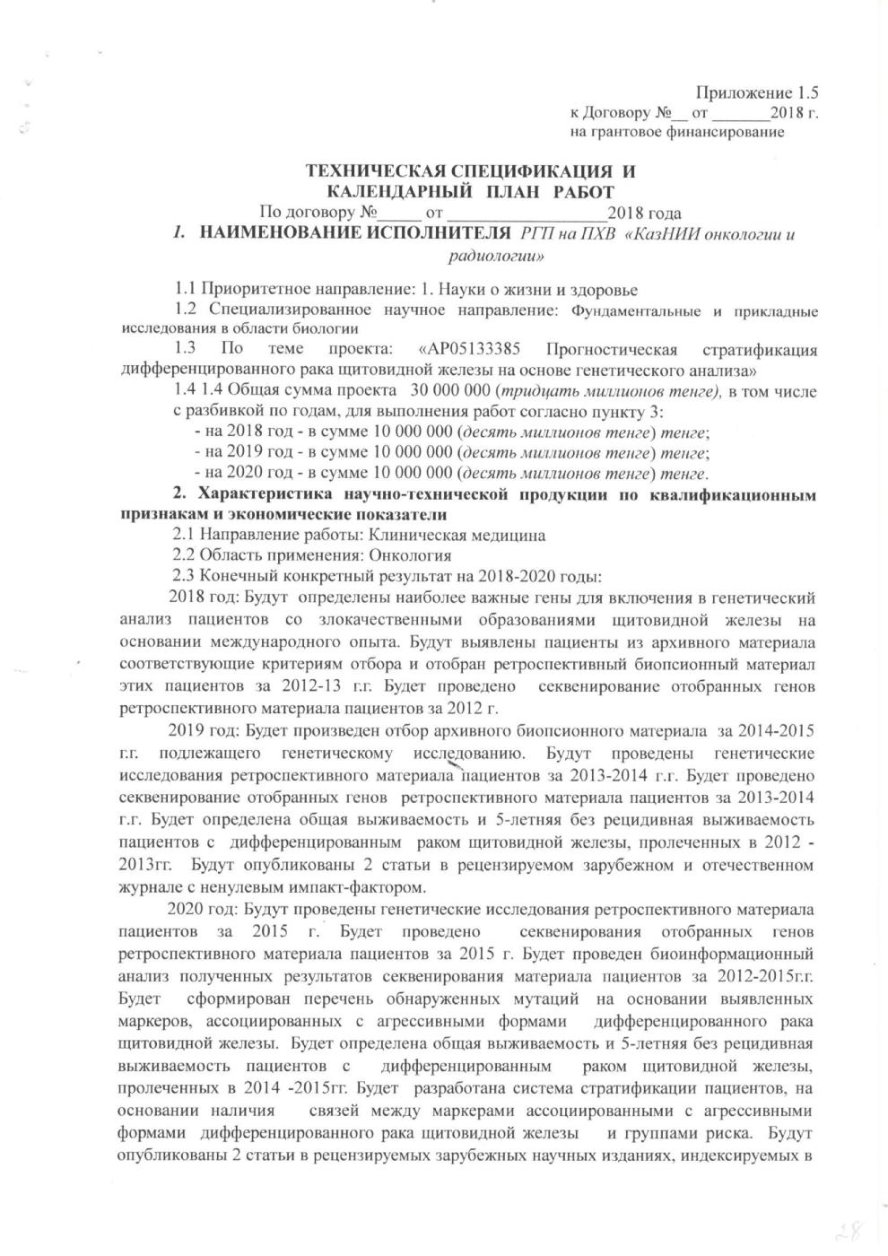
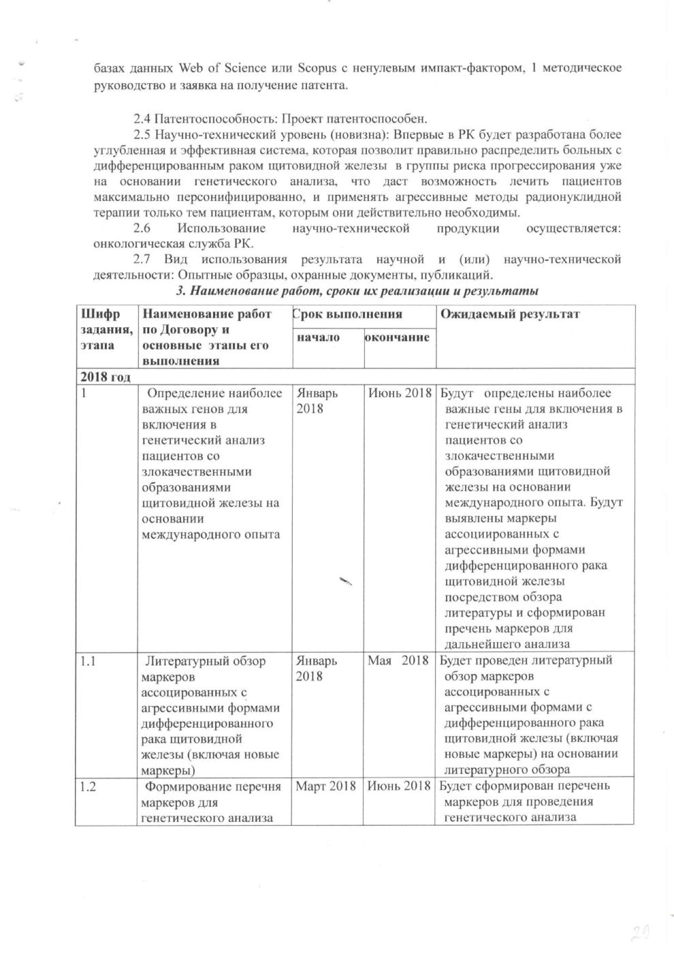
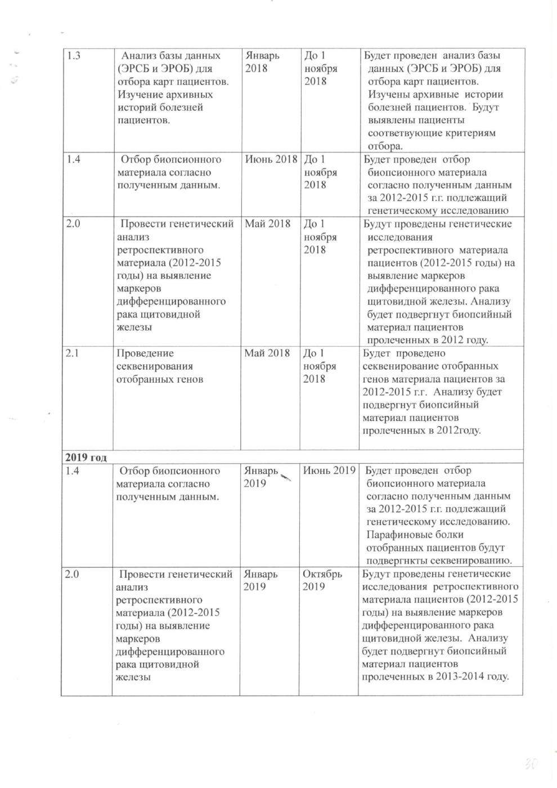
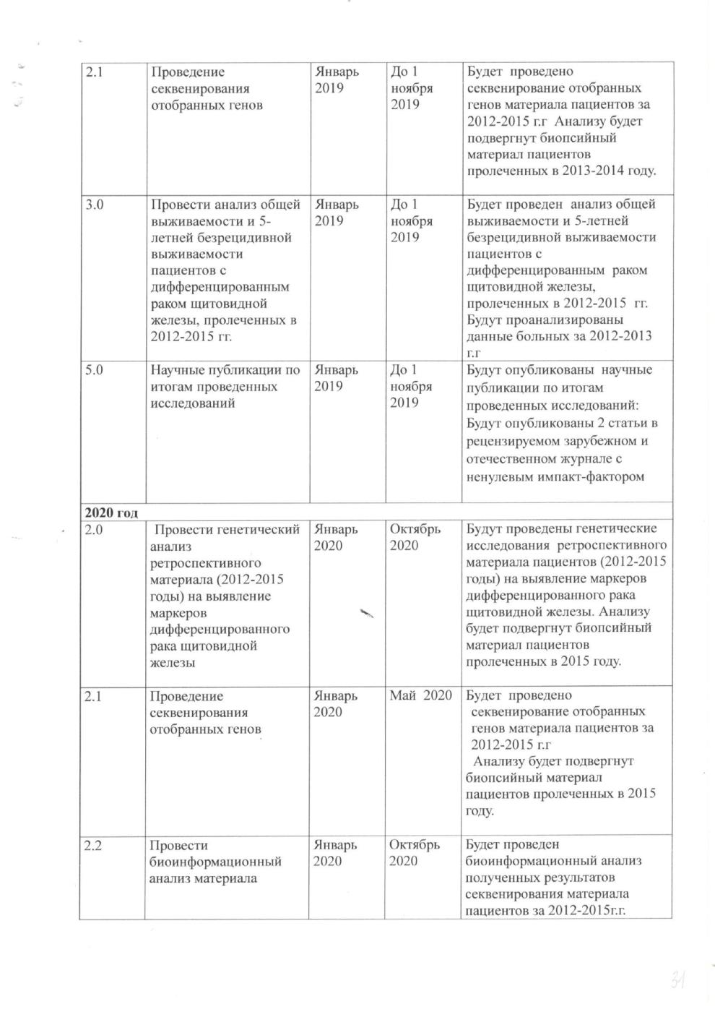
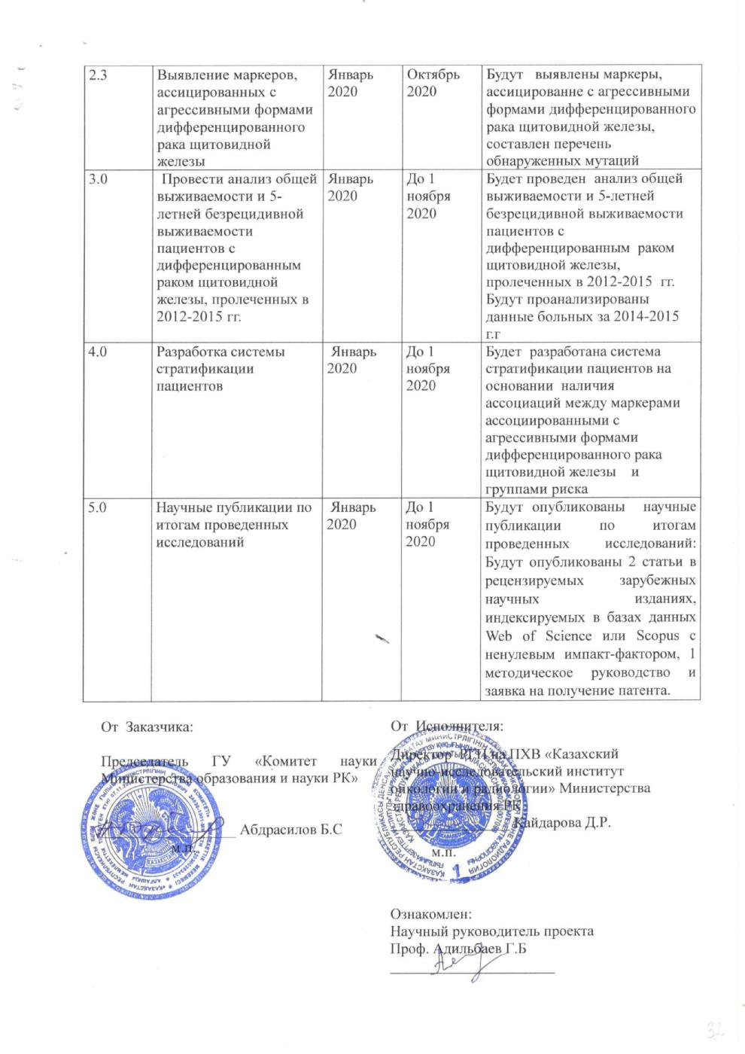
ПРИЛОЖЕНИЕ Б
Грантовое финансирование
(результаты за 2018 год)
Полное наименование организации-исполнителя |  | Номер гранта |  | Вид исследова-ний | Наименование проекта |  | Дата начала проекта |  |  | Дата завершения проекта
Республиканское государственное предприятие на праве хозяйственного ведения «Казахский научно-исследовательский институт онкологии и радиологии» Министерства здравоохранения и социального развития. |  | № AP05133385 |  | Приклад-ное исследова-ние. | Прогностическая стратификация дифференцированного рака щитовидной железы на основе генетического анализа |  | 2018г. |  |  | 2020г.
Вид полученного результата
Объектом исследования - послужил архивный биопсийный материал пациентов с морфологически верифицированным папиллярным и фолликулярным раком щитовидной железы пролеченных в 2012-2015 годах.
Цель работы: Целью данного проекта является выявление прогностических маркеров дифференцированного рака щитовидной железы с целью разработки системы стратификации.
В результате проведённого литературного обзора зарубежных источников, определены 14 наиболее важных генов для включения в генетический анализ, так же сформирован перечень из 200 наименований наиболее эффективных маркеров для стратификации риска рецидива высокодифференцированного рака щитовидной железы. На основании данных анализа историй болезни и баз ЭРСБ и ЭРОБ за период 2012-2015г.г. были отобраны 200 пациентов, послеоперационный матерел которых, подлежит генетическому исследованию. Проведен отбор стеклопрепаратов и блоков для проведения генетического анализа, согласно полученным спискам пациентов. В результате генетического анализа и секвенирования отобранных генов в 38% случаев в гене BRAF обнаружена патогенная мутация rs113488022, подтверждающая наличие рецидива опухоли у данных больных.
Новизна данного исследования заключается в том, что впервые в Казахстане будет определен перечень наиболее важных генов и эффективных маркеров для определения высокого риска развития рецидива при высокодифферинцированном раке щитовидной железы, что позволит разработать более углубленную систему стратификации.
Степень внедрения: на этапе.

Патенты**
Количество инновационных патентов или авторских свидетельств |  | Количество казахстанских патентов |  | Количество евразийского патента | Количество международных патентов ОЭСР | Количество иных международных патентов |  |  | Реализация патента
 |  |  |  |  |  |  |  |  | (продажа патента/заключение, лицензионное соглашение, отсутствует)
Внедрение результатов**
Номер | Наименование внедрения |  | Тип внедрения (технология, стандарт, рекомендация, методика, другое) |  | Место внедрения (за исключением организации-исполнителя)*
 |  |  |  |  | -
Публикации**
Количество опубликованных докладов и статьи по результатам исследований на международных конференциях, имеющих импакт-фактор |  |  |  |  | Количество опубликованных докладов и статьи по результатам исследований на региональных и местных конференциях
- |  |  |  |  | -
Подготовка кадров**
Количество исполнителей, имеющих ученый степень |  |  |  |  |  |  |  | 5
Количество зарубежных ученых, привлеченных к НИР

Участие PhD студентов, магистрантов в проведении исследований в рамках подготовки своих диссертаций

Приложения (приложите необходимые документы, подтверждающие представляемые данные)
_____________________________ /Подпись научного руководителя проекта/ |  |  |  |  |  |  |  | 8(727)239-14-55, +77013116013
Адильбаев Галым Базенович руководитель центра опухолей головы и шеи д.м.н. проф. |  |  |  |  |  |  |  | Электронный адрес  g.adilbaev@gmail.com
Подтверждение: Я подтверждаю, что предоставленная информация в данном отчете является полной и достоверной
________________ /Подпись уполномоченного подтверждающего лица/
Примечание:
* Указывать каждое значение в отдельной ячейке
** необходимо приложить копии документов подтверждающих информацию

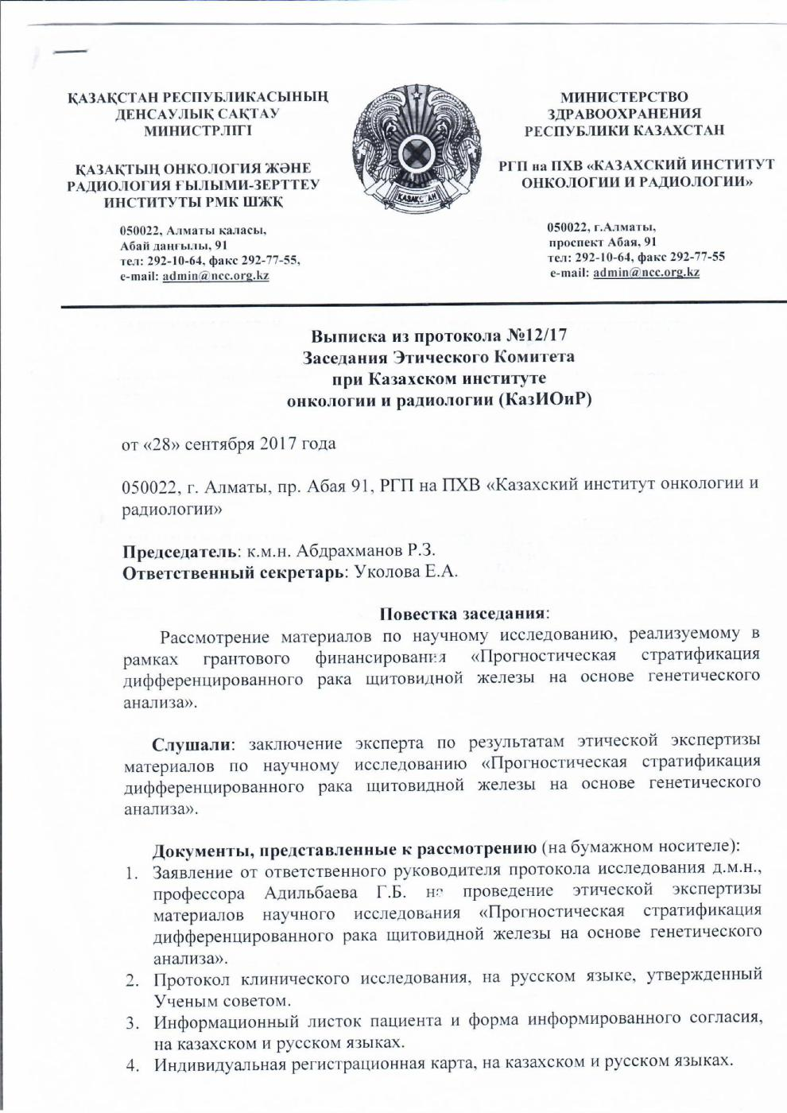
ПРИЛОЖЕНИЕ В

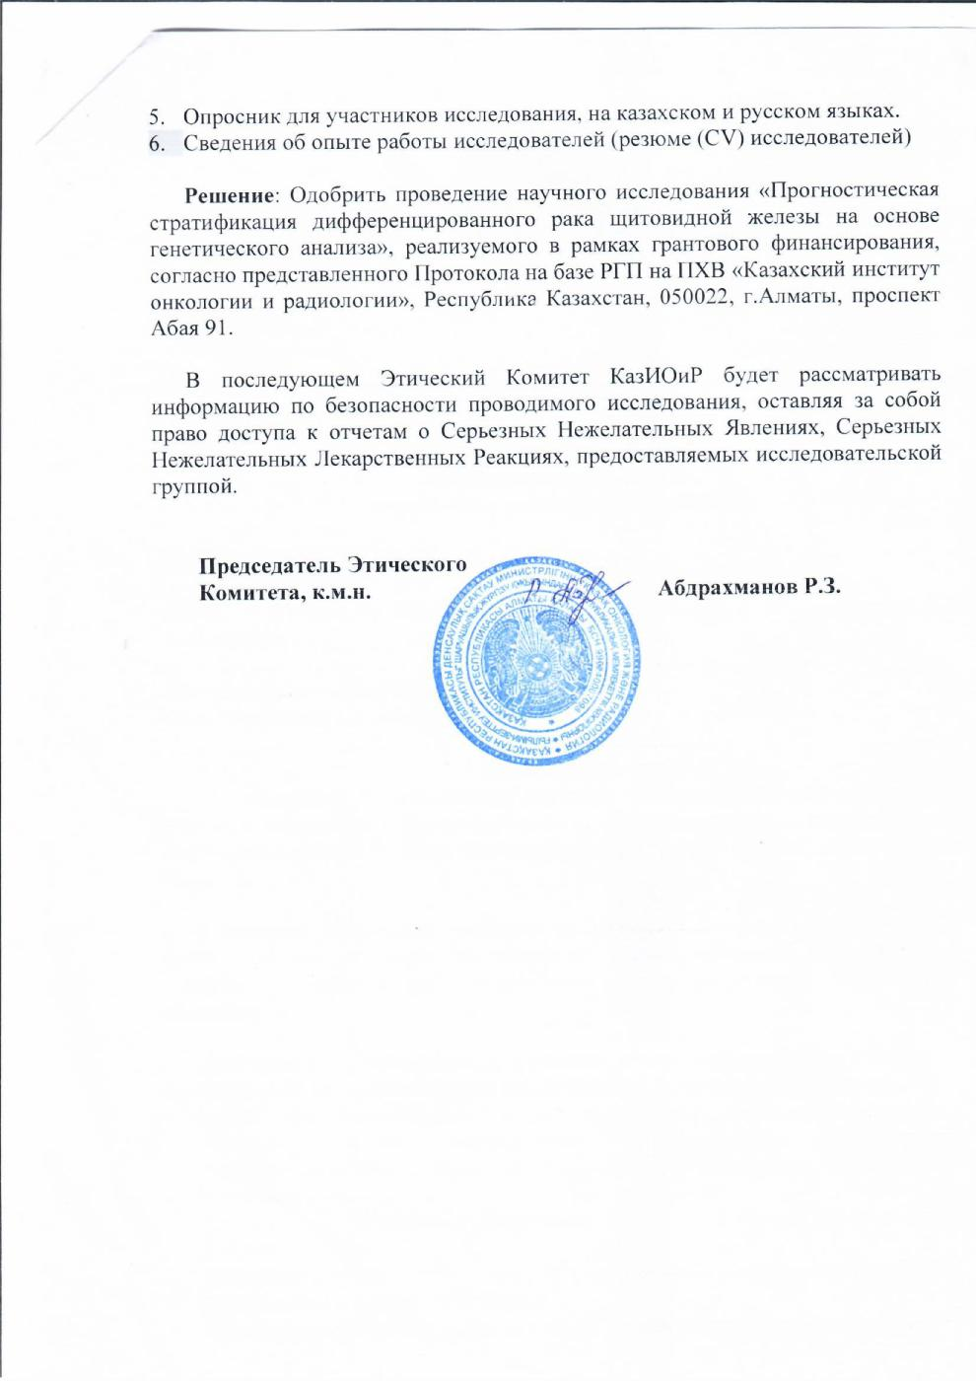

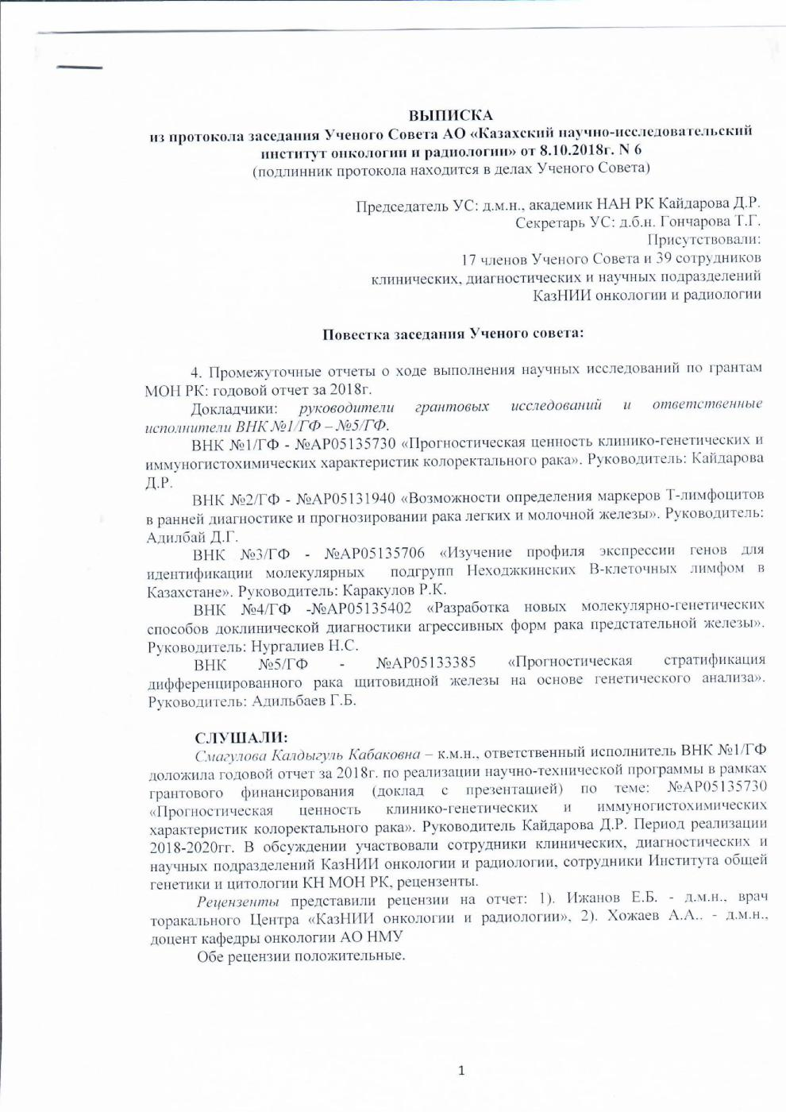
ПРИЛОЖЕНИЕ Г

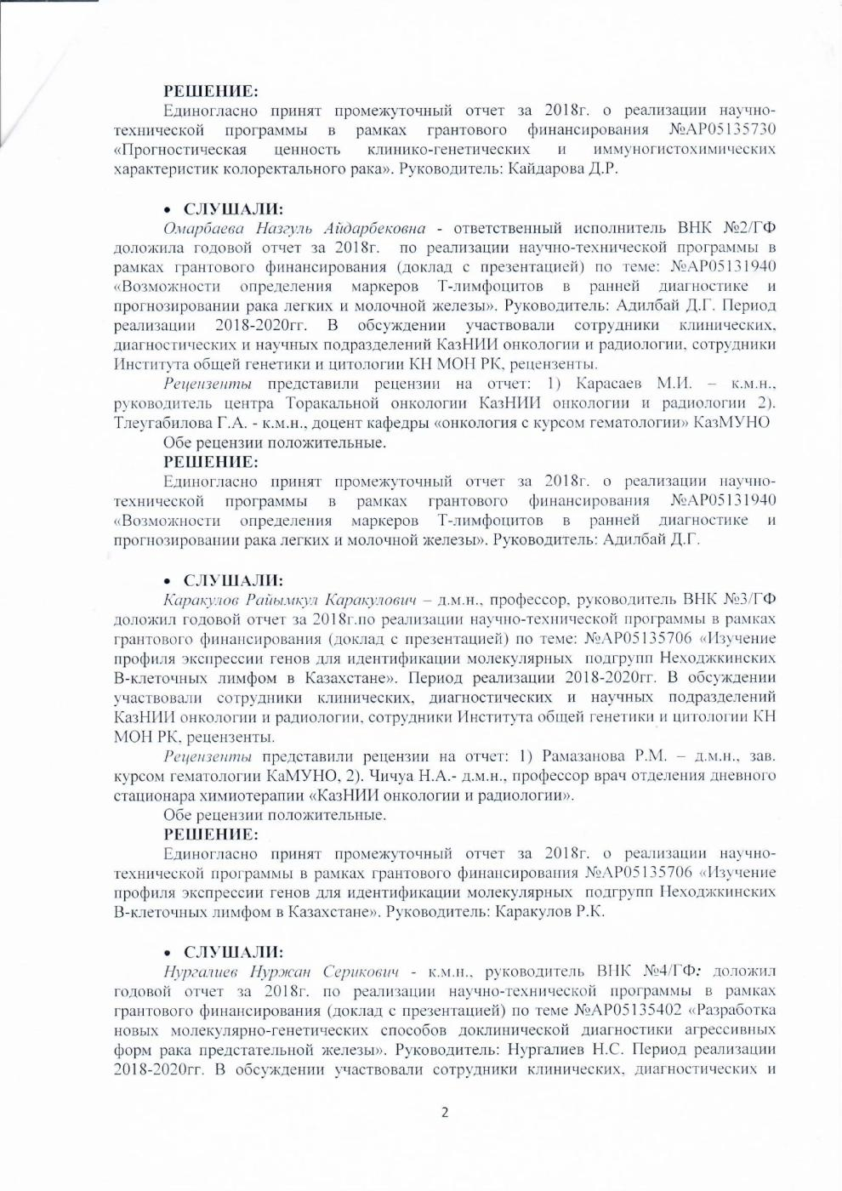

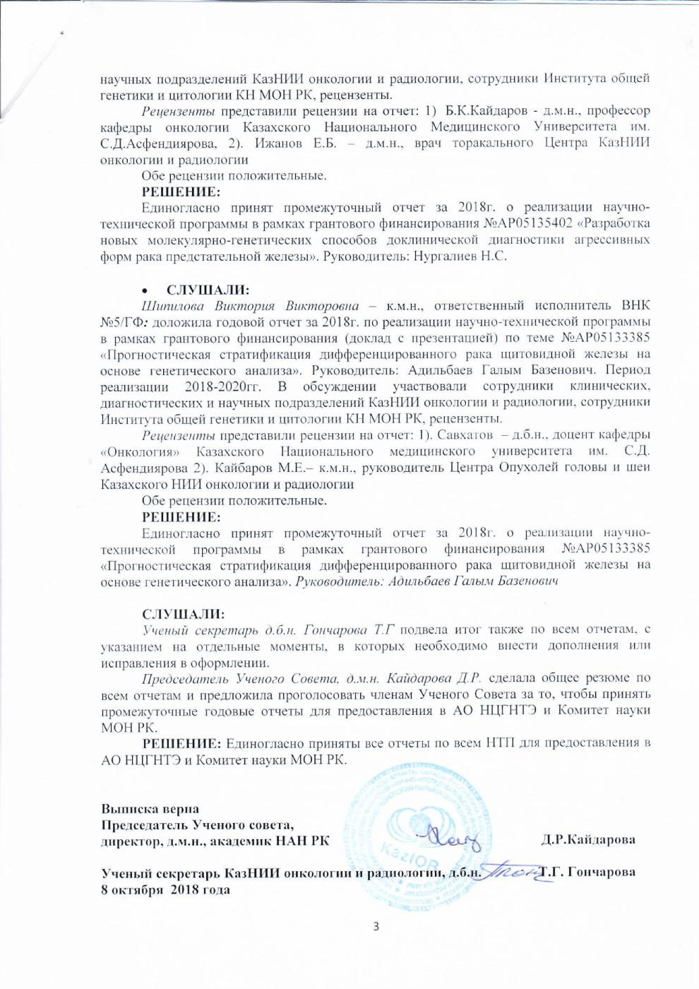

ПРИЛОЖЕНИЕ Д
